新桥街道中心幼儿园小四班幼儿今日动态

2023.2.6

**一、来园篇：**

今日来园人数32人，1人请假。

**陶昕晨、任贞臻、张宥妍、汪谕菡、熊诺一、孙梓涵、万语新、巢瑾兮、戴芸舒、余佳彤、盛佳惠、林语晨、邹梓晗、袁铭菲、袁铭翔、万卓桉、张辰逸、王彦钦、仲浩轩、刘书宇、陈仲锦、彭礼斌、任蒋星、杨云聪、刘书宏、黄子睿、花烨橙、崔皓轩、胡立超、陈昭晖、吴黄泽熙、包顾成**在老师的提醒下能大方地与老师打招呼，并放好自己的口罩和水杯。

1. **区域游戏篇：**

区域游戏时，孩子们能根据自己的兴趣选择游戏。

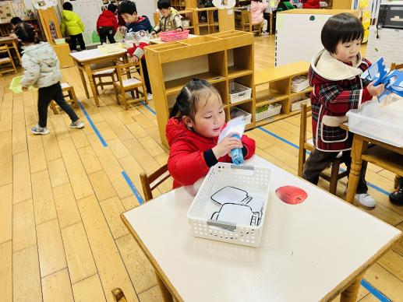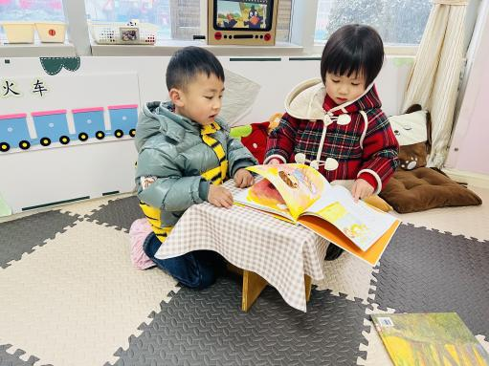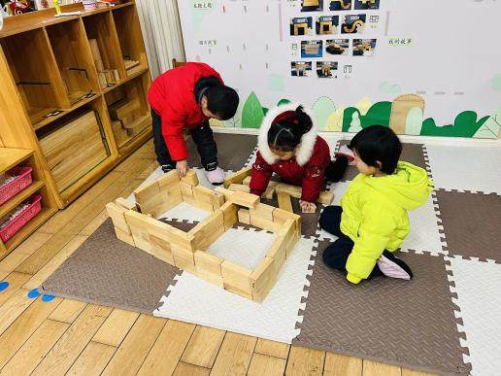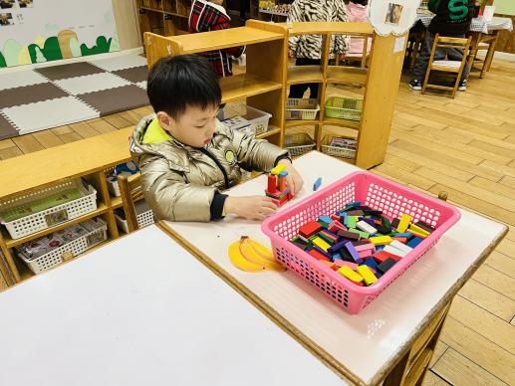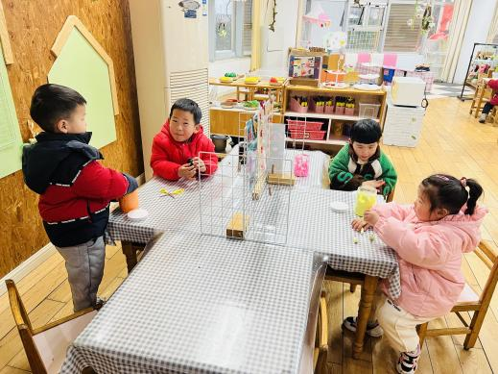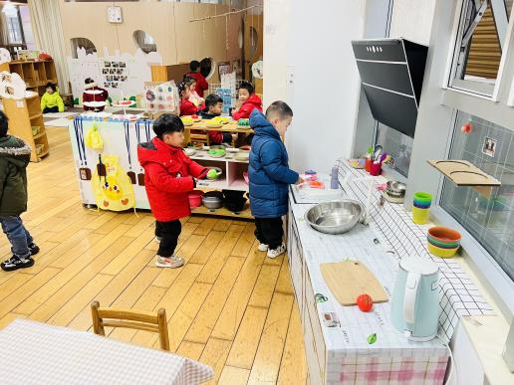

其中，**吴黄泽熙**在建构区玩骨牌积木的游戏，运用架空、平铺等技巧搭建房子，**戴芸舒、胡立超、陶昕晨**在地面建构运用围合、平铺的技巧建构动物园，**张辰逸、仲浩轩**在玩磁力大师**。袁铭翔、袁铭菲、刘书宏**在益智区玩拼图游戏，**张宥妍、包顾成**在玩积木宝宝排排队的游戏，**盛佳惠**在玩图形宝宝找家的游戏。**陈仲锦、万卓桉、任蒋星、花烨橙**在娃娃家的厨房烧饭，**邹梓晗、熊诺一、汪谕菡、黄子睿**在娃娃家的卧室照顾宝宝。**陈昭晖、任贞臻、刘书宇、孙梓涵、彭礼斌、万语新**在玩粘土，**林语晨**在玩剪面条的游戏。**余佳彤**在科探区玩瓶子里有什么的游戏，**崔皓轩**在玩弹珠闯迷宫的游戏，**王彦钦**在玩叠叠乐的游戏。**杨云聪、巢瑾兮**在图书区看书。

**三、集体活动篇：**

综合：新年最高兴的事

这是一节偏谈话类的综合活动。“春节”是我们中国既传统又盛大的节日，值得所有人庆贺，小班的孩子第一次离开幼儿园，在家里过了一个快乐的“春节”，度过了一个快乐的新年。回到幼儿园后见到老师和同伴，幼儿肯定有很多开心或难忘的事情要相互倾诉、交流。因此，我们以“新年最高兴的事”为话题，开展本次活动，发展孩子的语言表达能力。

活动中，**陶昕晨、任贞臻、汪谕菡、熊诺一、孙梓涵、巢瑾兮、戴芸舒、余佳彤、盛佳惠、邹梓晗、袁铭翔、万卓桉、张辰逸、王彦钦、刘书宇、陈仲锦、彭礼斌、杨云聪、刘书宏、花烨橙、崔皓轩、胡立超、陈昭晖、吴黄泽熙、包顾成**愿意大胆地在集体面前清楚地讲述新年里自己最开心的事。**张宥妍、万语新、林语晨、袁铭菲、仲浩轩、任蒋星、黄子睿、陶昕晨、任贞臻、汪谕菡、熊诺一、孙梓涵、巢瑾兮、戴芸舒、余佳彤、盛佳惠、邹梓晗、袁铭翔、万卓桉、张辰逸、王彦钦、刘书宇、陈仲锦、彭礼斌、杨云聪、刘书宏、花烨橙、崔皓轩、胡立超、陈昭晖、吴黄泽熙、包顾成**能尝试耐心倾听他人讲话，初步体验分享的快乐。

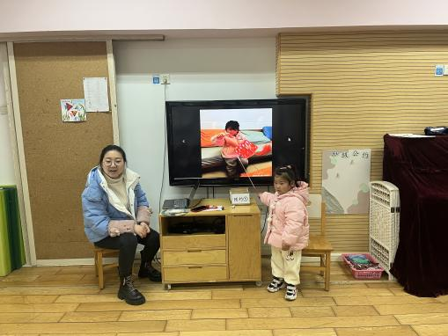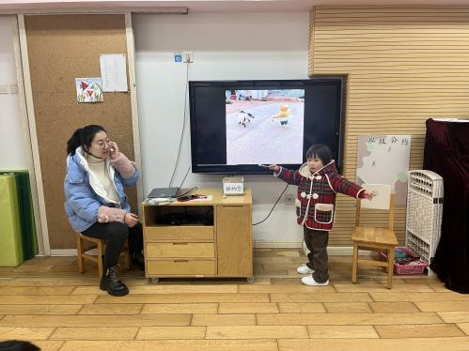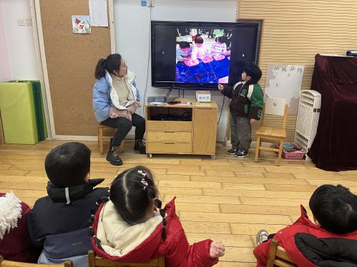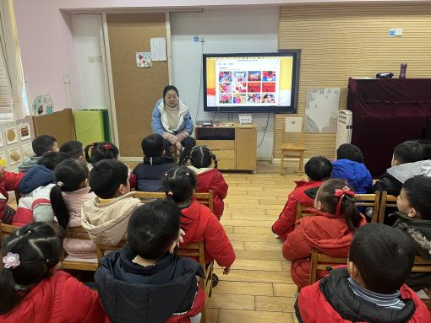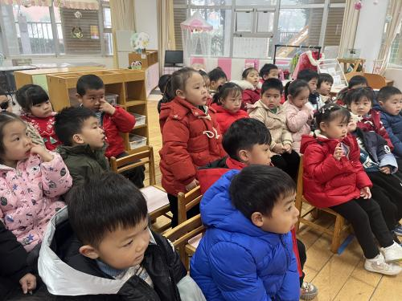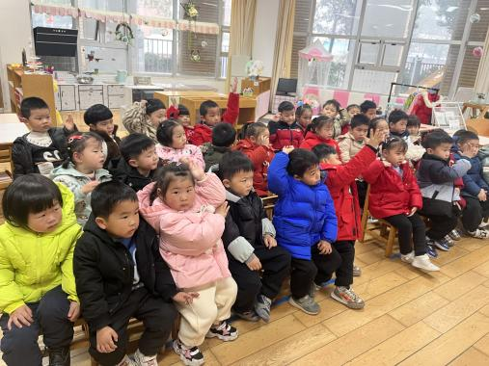

**四、生活篇：**

今天吃的是**糖醋排骨、青菜炒油豆腐、紫菜蛋花汤、玉米饭。**孩子们能按顺序依次做好餐前准备，并能根据自己的情况自主端饭，同时折叠好擦手毛巾放在左手边。进餐时能用身体靠近桌子，小手扶好碗的正确姿势进餐，并保持桌面干净。

饭、菜、汤吃完的有：**张宥妍、、孙梓涵、万语新、戴芸舒、余佳彤、、林语晨、邹梓晗、袁铭菲、袁铭翔、刘书宇、陈仲锦、彭礼斌、任蒋星、杨云聪、、黄子睿、花烨橙、、胡立超、陈昭晖、吴黄泽熙、包顾成**

饭、菜、汤没吃完的有：**陶昕晨、任贞臻、汪谕菡、熊诺一巢瑾兮、盛佳惠、万卓桉、张辰逸、王彦钦、仲浩轩、刘书宏、崔皓轩**

1. **游戏篇：**

新春开学喜洋洋，开学第一天我们在大厅中摆放了橘子、苹果、小葱、旺仔、棒棒糖等等让孩子们摸一摸、看一看，作为新学期的开学仪式，寓意着孩子们在新的一年新的学期里平平安安、大吉大利、身体棒棒、兔年旺旺！班级内还通过砸金蛋的活动，为孩子们送上新年祝福，每个孩子都积极地参与其中，开心极了！

**六、家园合作：**

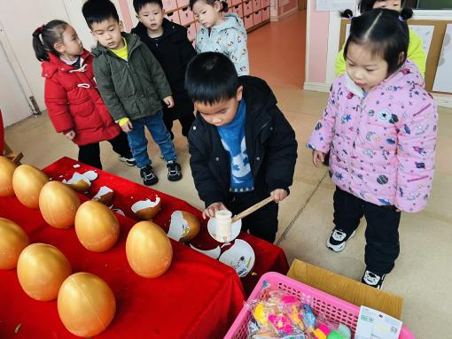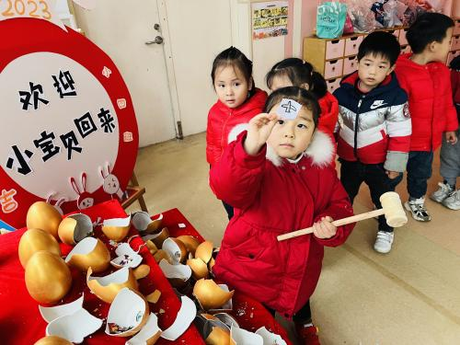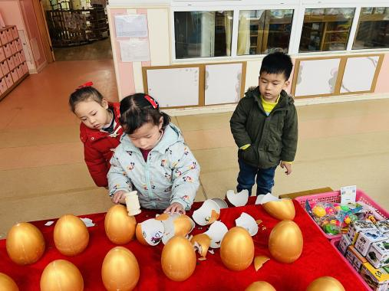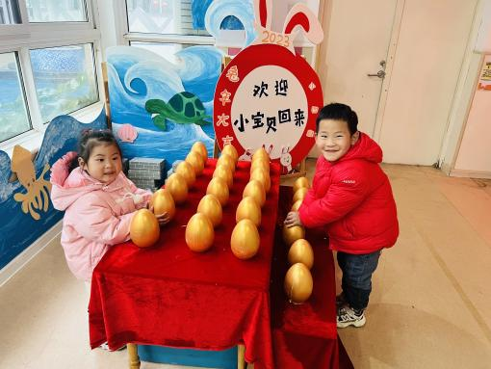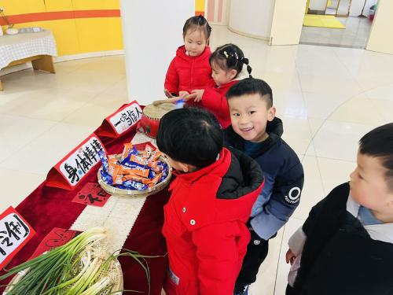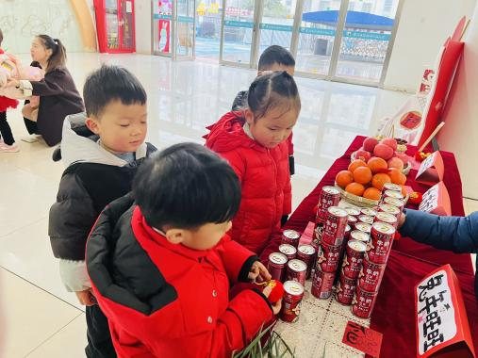

1. 请每天给孩子戴好口罩、垫好吸汗巾，带好水温合适的保温杯入园。
2. 尽管疫情开放，但我们仍需做好个人防护，请各位家长在接送孩子时戴好口罩，有序排队哦。